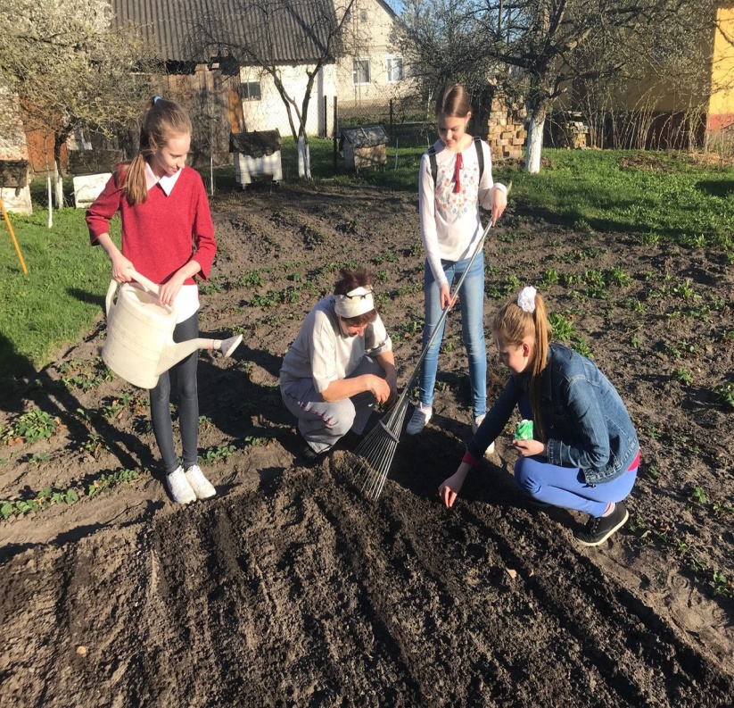20 апреля ребята из волонтерского отряда «Забота» навестили своих подопечных – семью Гириновичей Михаила Игнатьевича и Анны Антоновны. Ребята пропололи клубнику и посадили семена моркови. А также навели порядок на придворовой территории, сделали влажную уборку в доме.

